一、单项选择题 (每小题1分，共30分)
学院 专业 级 学号 姓名
…………………………密……………………封……………………线………………………………
1. ISO OSI/RM中 实现数据压缩功能。
A．应用层 B．表示层 C．会话层 D．网络层
2. 下列设备 可以隔离ARP广播帧。
A．路由器 B．网桥 C．交换机 D．集线器
3. 10Mb/s以太网规定的无效帧是长度小于 字节的帧。
A．512 B．64 C．32 D．128
4. 在ARQ协议中，数据帧带上不同的发送序号是为了解决 问题。
A．发现出错的数据帧 B．数据帧丢失 C．死锁 D．重复帧
5. 属于FTP的熟知端口是 。
A．21 B．23 C．80 D．25
6. 在下面的几个协议中，与因特网中收发邮件无关的协议是 。
A.SMTP B.POP3 C.IMAP D.SNMP
7. 下面不是运输层传输的数据单位是 。
- TCP报文段 B、UDP报文 C、用户数据报 D、帧
8. 在Internet中，按 地址进行寻址。
- 邮件地址 B、IP地址 C、MAC地址 D、域名
9. 下列设备是一个计算机网络中的设备，属于资源子网的是 。
A.交换机 B.路由器 C.服务器 D.中继器
10. 因特网地址分配机构为私有网络保留了3组IP地址，以下不属于私有网络地址的是 。
A 127.0.0.0—127.255.255.255 B 10.0.0.0—10.255.255.255
C 192.168.0.0—192.168.255.255 D 172.16.0.0—172.31.255.255
11. 内部网关协议包括 。
A. OSPF和IGP B. OSPF和EGP C. RIP和BGP D. OSPF和RIP
12. 在TCP/IP协议中，网络层、数据链路层和物理层传输的数据单元分别是 。
A.报文（Message）、帧（Frame）、比特（Bit）
B.分组（Packet）、报文（Message）、比特（Bit）
C.分组（Packet）、帧（Frame）、比特（Bit）
D.数据报（Datagram）、帧（Frame）、比特（Bit）
13. 设一个小型局域网，共有4台PC机通过一台集线器连接起来。采用的线缆类型为5类双绞线。则理论上任意两台PC机的最大间隔距离是 。
A.400米 B.200米 C.100米 D.50米
14. HTTP协议的熟知端口是 。
A.21 B.23 C.80 D.25
15. RIP协议使用（ ）。
A.链路-状态算法 B.向量-距离算法
C.标准路由选择算法 D.统一的路由选择算法
16.在OSI参考模型的各层次中， 的数据传送单位是帧。
A. 物理层 B.运输层 C.网络层 D.数据链路层
17.下列哪一项不是网卡的基本功能 。
A.路由选择 B.数据缓存 C.网络存取控制 D.数据转换
18. 10Base-T采用的媒体访问控制方式为 。
A. Token Ring B. CDMA/CD
C. CDMA/CA D.CSMA/CD
19.对一个IP地址而言，如果它的主机位全部为0，则这个IP地址指 。
A.一个具体的主机 B.网络上的所有主机
C.广播地址 D.一个网络
20.下面属于TCP/IP协议簇中网络层协议的是 。
A.IGMP、UDP、IP B.ICMP、DNS、IP
C.IP、ICMP、ARP D.FTP、IGMP、SMTP
21.在常用的传输介质中，带宽最大，信号传输衰减最小，抗干扰能力最强的一类传输介质是 。
A.同轴电缆线路 B.双绞线
C.光纤 D.红外线
22.网络协议主要要素为
A.数据格式、编码、信号电平 B.数据格式、控制信息、速度匹配
C.语法、语义、同步 D.编码、控制信息、同步
23.关于TCP和UDP协议区别的描述，错误的是
A.UDP协议比TCP协议的安全性差
B.TCP协议是面向连接的，而UDP是无连接的
C.UDP协议要求对方发出的每个数据包都要确认
D.TCP协议可靠性高，UDP则需要应用层保证数据传输的可靠性
24.127.0.0.1属于哪一类特殊地址 。
A.广播地址 B.回环地址
C.本地链路地址 D.网络地址
25.ARP协议的主要功能是
A.将IP地址解析为物理地址 B.将物理地址解析为IP地址
C.将主机名解析为IP地址 D.将IP地址解析为主机名
26.子网掩码255.224.0.0所对应的网络前缀长度是 。
A、10 B、11 C、8 D、12
27.完成路径选择功能是在OSI模型的 。
A.物理层 B.数据链路层 C.网络层 D.运输层
28.下述论述中不正确的是 。
A.IPV6具有高效IP包头 B.IPV6增强了安全性
C.IPV6地址采用64位 D.IPV6采用主机地址自动配置
29. 虚拟局域网（VLAN）可以有多种划分方式,下列方式中不正确的是 。
A.基于交换机端口 B.基于网卡的MAC地址
C.基于网络层地址 D.基于用户
30. Telnet指的是 。
A、万维网 B、电子邮件
C、文件传输 D、远程登录
二、判断题(每小题1分，共10分，正确的打“√”，错误的打“×”)
- IP路由器在转发IP报文时会修改IP报文头部的内容。 （ ）
- PING是应用层直接使用网络层的ICMP的例子。 （ ）
- 交换式集线器是工作在数据链路层的设备。 （ ）
- 流量控制就是拥塞控制。 （ ）
- 网络域名地址便于用户记忆，通俗易懂，可以采用英文也可以用中文名称命名。 （ ）
- TCP/IP体系结构中，HTTP是一个应用层的协议。 （ ）
- 自适应路由选择又称为动态路由选择。 （ ）
- 使用集线器和网桥扩展的局域网仍然是一个网络。 （ ）
- IP分片会在到达目标端之前的某一路由器上重新组合。 （ ）
- 目前流行的智能手机操作系统Android是韩国三星公司的产品。（ ）
三、简答题（每小题6分，共30分）
- 简述协议与服务的区别与联系。
- 请简要描述什么是互联网+，是什么时候提出的，它将对社会产生什么样的影响。
- 简述互联网和物联网有什么区别和联系。
- 试比较IP地址和物理地址的区别。
- 简述TCP与UDP之间的相同点和不同点。
四、综合应用题（第1题15分，第2题15分，共30分）
1．下面是一个B类互联网169.127.0.0 ( 掩码为255.255.255.0 )的网络互联结构图，将路由器R1、R2的路由表填写完整。
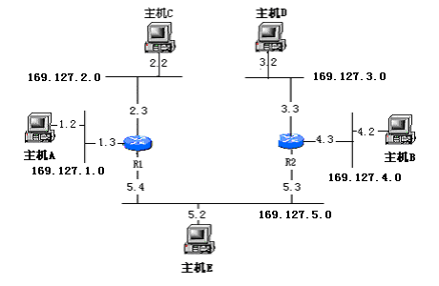
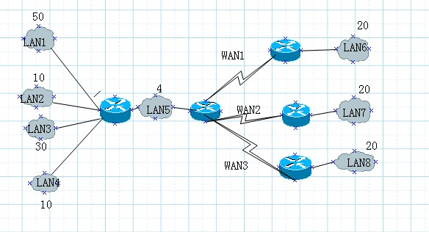
2．一个公司有一个总部和三个下属部门。公司分配到的网络前缀是200.55.22/24。公司的网络布局如下图。总部共有五个局域网。其中的LAN1—LAN4都连接到路由器R1上，R1再通过LAN5与路由器R5相连。R5和远地的三个部门的局域网LAN6-LAN8通过广域网相连。每一台局域网旁边表明的数字是局域网上的主机数。试给每个局域网和广域网分配一个合适的网络前缀。

